Chủ đề: [Giải toán 6 sách kết nối tri thức với cuộc sống]
Dưới đây Đọc tài liệu xin gợi ý trả lời Vận dụng trang 10 Toán lớp 6 Tập 1 sách Kết nối tri thức với cuộc sống:

Giải Vận dụng trang 10 Toán lớp 6 Tập 1 Kết nối tri thức
Câu hỏi:
Bác Hoa đi chợ. Bác chỉ mang ba loại tiền: loại (có mệnh giá) 1 nghìn (1 000) đồng, loại 10 nghìn (10 000) đồng và loại 100 nghìn (100 000) đồng. Tổng số tiền bác phải trả là 492 nghìn đồng. Nếu mỗi loại tiền, bác mang theo không quá 9 tờ thì bác sẽ phải trả bao nhiêu tờ tiền mỗi loại, mà người bán không phải trả lại tiền thừa?
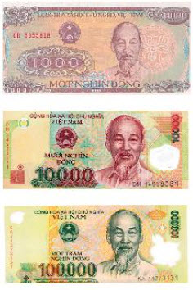
Trả lời:
Bác Hoa chỉ mang ba loại tiền có mệnh giá 1 nghìn (1 000) đồng, loại 10 nghìn (10 000) đồng và loại 100 nghìn (100 000) đồng và mỗi loại bác mang theo không quá 9 tờ nên ta biểu diễn 492 nghìn thành tổng giá trị của nó như sau:
492 000 = 4 x 100 000 + 9 x 10 000 + 2 x 1 000
Vậy để người bán hàng không phải trả lại tiền thừa thì số tờ tiền mỗi loại bác Hoa phải trả là: 4 tờ loại 100 nghìn (100 000) đồng; 9 tờ 10 nghìn (10 000) đồng và 2 tờ loại 1 nghìn (1 000) đồng.
-/-
Vậy là trên đây Đọc tài liệu đã hướng dẫn các em hoàn thiện phần giải Toán 6 Kết nối tri thức: Vận dụng trang 10 SGK Toán 6 Tập 1. Chúc các em học tốt.

